PRUEBA COBERTURA
Código de la primera prueba:
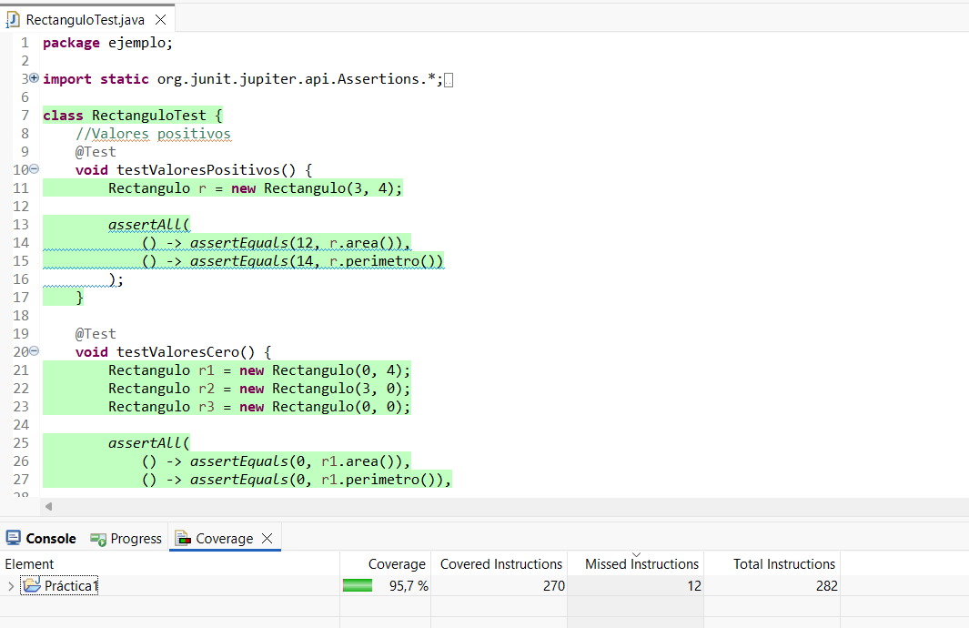
Ahora editamos el código para que nos de 100% (quitando los errores intencionados):
